Das magnetische Feld der Spule

Einheit des magnetischen Feldes
Die magnetische Flussdichte wird in der Einheit „Tesla“ angegeben. Die Einheit ist aus anderen Einheiten abgeleitet, wie wir später herleiten werden:
$$1T=1\frac{N}{Am}=\frac{1Vs}{ m²}$$

Das Magnetfeld einer Spule
Struktur (verwende zur Beschreibung die Worte aus dem Werkzeugkasten):

das Magnetfeld,-er; die Spule,-n; im Inneren; das Außenfeld,-er
homogen; inhomogen; annähernd

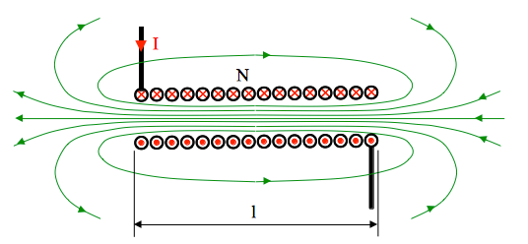
Die Größe des magnetischen Flusses B ist von verschiedenen Faktoren abhängig:
I : der Stromstärke, die durch die Spule fließt
n : der Windungszahl der Spule, d.h. wie oft ist der Kupferdraht auf der Spule aufgewickelt.
n ist dimensionslos (ohne Einheit).
l : Länge der Spule
$μ_{0}=1,2566∙{10}^{-6}\frac{N}{A^{2}}$: die magnetische Feldkonstante (wie ε₀ in Vakuum)
µ_{R}: Die Permeabilitätszahl (früher auch als relative Permeabilität oder magnetische Permeabilität) gibt an, um welchen Faktor ein Stoff in einem Magnetfeld dieses verstärken kann. Eisen besitzt aufgrund seiner ferromagnetischen Eigenschaften ein µ_{R} zwischen 300 und 10.000.
Die Formel für die Größe des magnetischen Flusses lautet: $B=μ_{0}μ_{R}∙ \frac{ }{ }$
Begründe, warum du die drei fehlenden Größen oberhalb bzw. unterhalb des Bruchstriches eingesetzt hast:

durch eine größere Länge; durch einen größeren Strom; durch mehr Windungen
sich verteilen; sich addieren; entstehen; erzeugen
je … desto; umso mehr … desto größer ist auch…; wenn mehr … entsteht auch ein …

